**Emil Panek**

**EKONOMIA MATEMATYCZNA**

**Uniwersytet Zielonogórski, Wydz. EiZ**

Kierunek: Ekonomia, studia stacjonarne mgr II stopnia, sem. 2 (15/15)

**Literatura**

**Podstawowa:**

**Panek E**., (2000), *Ekonomia matematyczna*, wydanie I, Wydawnictwo AEP, Poznań, 2000, s. 894 (lub którekolwiek wydanie późniejsze)

**Panek E**. (2000) (red.), *Podstawy ekonomii matematycznej*, Materiały dydaktyczne nr 78, AE w Poznaniu (lub którekolwiek wydanie późniejsze)

**Uzupełniająca:**

**Chiang A.C**., (1994), *Podstawy ekonomii matematycznej*, PWE, Warszawa

**Panek E**., (1993), *Elementy ekonomii matematycznej. Tom I. Statyka*, PWN, Warszawa

**Panek E**., (1997), *Elementy ekonomii matematycznej. Tom II. Równowaga i wzrost*, PWN, Warszawa

**Panek E**. (2005) (red.), *Podstawy ekonomii matematycznej. Elementy teorii popytu i równowagi rynkowej,* MD 165, wyd. AE Poznań

**Panek E.** (2005) (red. ), *Podstawy ekonomii matematycznej. Elementy teorii produkcji i równowagi ogólnej,* Materiały Dydaktyczne 173, wyd. AE Poznań

**Takayama A.,** (1985), *Mathematical Economics*, Cambridge Univ. Press, Cambridge

**Wykład 1-3. Niezbędne wiadomości z matematyki. Pole preferencji konsumenta**[1]*

* 1. **Towary** (wykład 1-2)

Przez całe życie podejmujemy decyzje. Większość z nich wynika z konieczności zaspokojenia naszych potrzeb (szeroko rozumianych, materialnych i niematerialnych). Wytworzone przez ludzi i przeznaczone do sprzedaży dobra (i usługi) służące zaspokojeniu ich potrzeb nazywamy towarami. Towary służące zaspokojeniu potrzeb konsumpcyjnych ludzi nazywamy towarami konsumpcyjnymi. Miejsce, w którym ludzie nabywają potrzebne im towary nazywamy rynkiem towarów. Towary mogą mieć postać materialną (chleb) jak i niematerialną (wykształcenie). Osoby (podmioty) nabywające towary konsumpcyjne nazywamy konsumentami. Nie wnikamy w motywy, którymi konsumenci kierują się przy podejmowaniu decyzji o wyborze towarów. Interesują nas natomiast reguły podejmowania takich decyzji oraz ich krótko – i długookresowe skutki dla rynku.

Zakładamy, że na rynku dostępnych jest *n* różnych towarów, które można w określony sposób uporządkować (*n* jest liczbą naturalną). Umówimy się przez  oznaczać ilość towaru  *i* –tego wyrażoną w określonych jednostkach miary, np. w sztukach, jeżeli będą to samochody, w litrach, gdy będzie to benzyna itd. Wektor (wierszowy)  nazywamy koszykiem (wiązką) dostępnych towarów na rynku. Zbiór wszystkich dostępnych na rynku *n*-wymiarowych koszyków towarów oznaczamy przez *X*.

△ **Definicja 1.1.** *Zbiór  z metryką  (odległością między wektorami  ) spełniającą warunki:*

* *dla dowolnych :*

* oraz ,*

* *dla dowolnych :*

*,*

* *dla dowolnych :*

**

*nazywamy przestrzenią (metryczną) i oznaczamy przez .* ▲

W charakterze metryki  można przyjąć każdą dwuargumentową funkcję spełniającą warunki definicji (1.1). Funkcji takich jest wiele, na przykład, warunki metryki spełnia klasyczna miara odległości Euklidesa

, (1.1)

funkcja

 (1.2)

(nazywana niekiedy metryką supremalną), jak i funkcja 

= , (1.3)

ale w przestrzeni towarów ** tylko metryka supremalna (1.2) ma sens ekonomiczny. Wyjaśnimy to bliżej.

Jak pisaliśmy, składowe wektorów  zazwyczaj wyrażone są w różnych jednostkach, a to oznacza, że posługując się na przykład metryką Euklidesa dodawalibyśmy do siebie wielkości o różnych miarach, dodatkowo podniesione do kwadratu. Operacji takich nie wymaga metryka (1.2). Jeżeli

(3 kg cukru, 3 litry mleka),

(1 kg cukru, 6 litrów mleka),

to

 ,

natomiast

.

Podawanie każdorazowo mian współrzędnych koszyka  byłoby jednak w praktyce bardzo niewygodne. Dlatego dalej miana te pomijamy zakładając wszelako *implicite*, że wiadome są jednostki miary, w jakich wyrażone są ilości poszczególnych towarów na rynku.

Jeżeli na pewnym rynku dostępnych jest np. 200 kg cukru i 100 litrów mleka, to dwuwymiarową przestrzeń towarów z każdą z miar odległości (1.1) – (1.3) tworzy zbiór[2]

 (1.3)

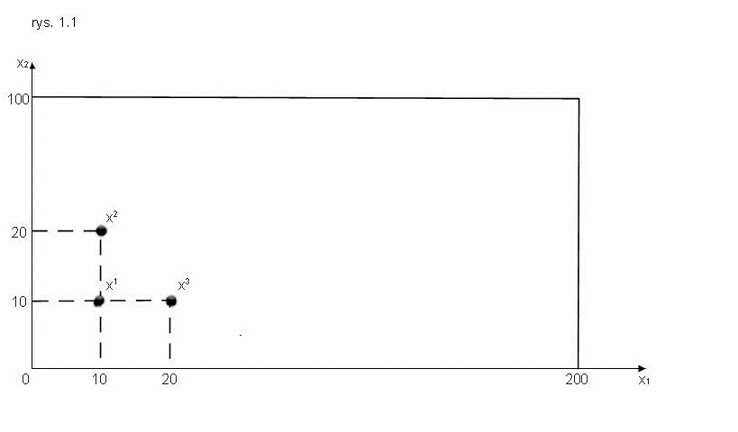

Rys. 1.1. Przestrzeń towarów  postaci (1.3) i koszyki towarów (10,10), (10,20), (20,10)

Zauważmy, że odległość (1.2) między koszykami (10,10), (10,20) i (20,10) jest zawsze taka sama, tj. , choć raz jest wyrażona w litrach, a innym razem w kilogramach. Stosując metrykę Euklidesa mamy  ,  natomiast odległość miedzy koszykami mierzona metryką (1.3) wynosi odpowiednio   i choć są to miary odległości poprawne w sensie matematycznym, nie mają – jak pisaliśmy – interpretacji ekonomicznej.

Pomijając kwestie interpretacyjne należy podkreślić, że z matematycznego punktu widzenia nie ma znaczenia czy będziemy posługiwali się metryką (1.1), (1.2) czy (1.3), tzn. wszystkie wywody i formułowane w tej książce wnioski nie zależą od konkretnej postaci metryki, o ile tylko spełnia ona warunki (1.1). Korzystamy z tego przy dowodach niektórych twierdzeń, posługując się dla wygody, w zależności od potrzeby, raz odległością Euklidesa (1.1), innym razem metryką (1.3) lub metryką (1.2).[3]

Nietrudno zauważyć, że jeżeli  jest przestrzenią metryczną oraz , to  też jest przestrzenią metryczną. Ogólnie, podzbiory przestrzeni metrycznych są przestrzeniami metrycznymi.

**△ Definicja 1.2.**  *Niech*  *i  będzie dowolną liczbą dodatnią. Otoczeniem wektora  o promieniu  (-otoczeniem) w przestrzeni metrycznej  nazywamy zbiór  wszystkich wektorów  , których odległość  od  jest mniejsza od :*

*= *. ▲

Kształt otoczenia zależy od metryki, np. jeżeli  , to klasyczne -otoczenie wektora  w przestrzeni metrycznej  z metryką Euklidesa tworzy wnętrze okręgu o promieniu  (dokładniej, część wspólną wnętrza okręgu oraz zbioru *X* , zob. rys. 1.2).

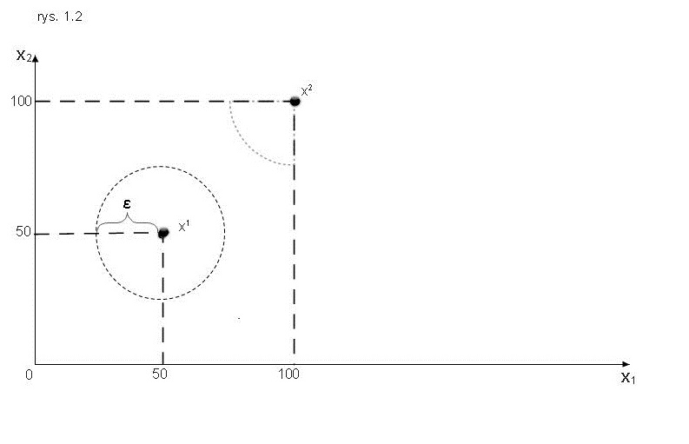

Rys. 1.2. -otoczenie koszyka  oraz koszyka  w dwuwymiarowej przestrzeni towarów $X=\left\{x=\left(x_{1},x_{2}\right)|0≤x_{1}<100, 0≤x_{2}<100\right\}$ z metryką Euklidesa

Otoczenie tego samego punktu w trójwymiarowej przestrzeni towarów  z metryką supremalną (1.2) jest wnętrzem sześcianu o bokach (długości 2) równoległych do osi współrzędnych (rys. 1.3 )

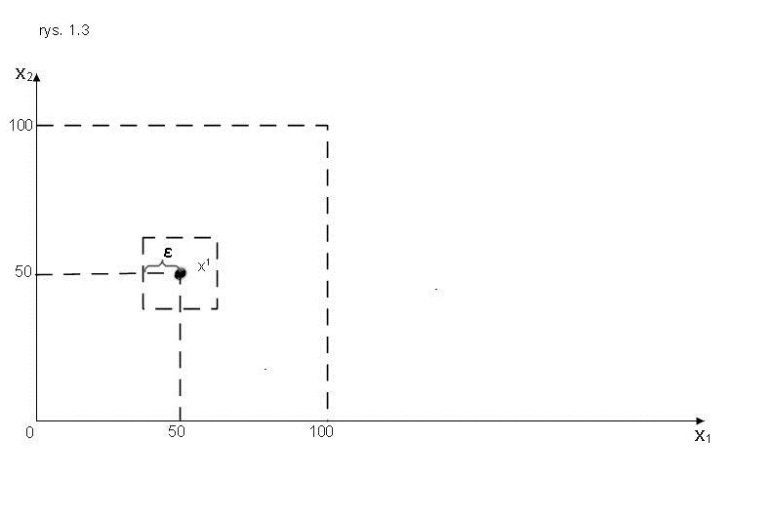

Rys. 1.3 -otoczenie koszyka  w dwuwymiarowej przestrzeni towarów *X* jak na rysunku 1.2 z metryką supremalną (1.1)

**△ Definicja 1.3.** *O wektorze * *mówimy, że jest granicą ciągu  elementów przestrzeni metrycznej , jeżeli*

** ▲

O ciągu  wektorów z *X*  mającym granicę  mówimy, że jest zbieżny do  i piszemy:  lub .

**△ Definicja 1.4.** *Wektor  nazywamy punktem wewnętrznym zbioru A w przestrzeni metrycznej , jeżeli istnieje taka liczba , że .*

▲

Aby koszyk towarów był punktem wewnętrznym zbioru koszyków  w przestrzeni metrycznej , musi należeć do *A* razem ze swoim pewnym, choćby bardzo małym, -otoczeniem. Na rys. 1.4 koszyk  jest punktem wewnętrznym zbioru koszyków  w przestrzeni towarów , a koszyk  - nie.

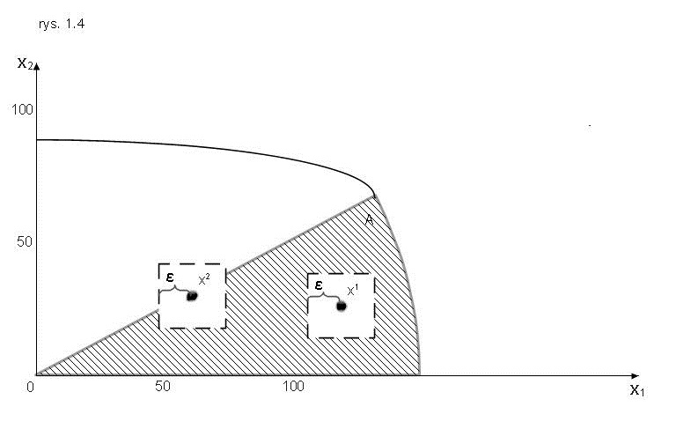

Rys. 1.4. Dwuwymiarowa przestrzeń towarów  z metryką supremalną (1.2) i jej podzbiór *A*

**△ Definicja 1.5.** *Niech **. Zbiór A nazywamy otwartym w przestrzeni metrycznej , jeżeli składa się wyłącznie ze swoich punktów wewnętrznych.*

▲

Na przykład zbiór koszyków  jest otwarty w dwuwymiarowej przestrzeni towarów , z dowolną metryką  postaci (1.1)-(1.3) w której



a zbiór



nie jest otwarty w *A* w żadnej metryce (zbiór *B* jest powierzchnią okręgu o promieniu , ze środkiem w punkcie (100, 50)).

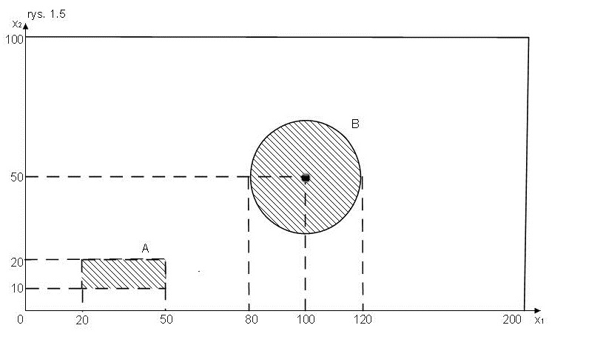

Rys. 1.5. Otwarty podzbiór koszyków *A* w dwuwymiarowej przestrzeni towarów  z metryka (1.2)

Jeżeli wektor  jest punktem wewnętrznym zbioru *A* w przestrzeni metrycznej  z metryką supremalną (1.2), to jest on także punktem wewnętrznym *A* zarówno w przestrzeni  z metryką Euklidesa (1.1), jak i w przestrzeni  z metryką (1.3) (i na odwrót). Zatem *A* jest otwartym podzbiorem przestrzeni metrycznej , wtedy i tylko wtedy, gdy jest on jednocześnie otwartym podzbiorem przestrzeni  lub .

**△ Definicja 1.6.** *Wektor  nazywamy punktem skupienia zbioru * *w przestrzeni metrycznej , jeżeli w jego dowolnym -otoczeniu znajdują się elementy  różne od .*

▲

Innymi słowy, wektor  jest punktem skupienia *A* w przestrzeni metrycznej , jeżeli dla dowolnej liczby  spełniony jest warunek:

.

**□ Twierdzenie 1.1.**  *Następujące warunki są równoważne:*

1. *Wektor jest punktem skupienia zbioru A w przestrzeni metrycznej* .
2. *W dowolnym -otoczeniu wektora  znajduje się nieskończenie wiele elementów  .*
3. *Wektor  jest granicą pewnego ciągu elementów ,  i=1,2,…*,* .*

*■*

Na rys. 1.6 tylko koszyki  są punktami skupienia zbioru koszyków

*A=* w dwuwymiarowej przestrzeni towarów  jak na rys. 1.5, natomiast koszyki  - nie.

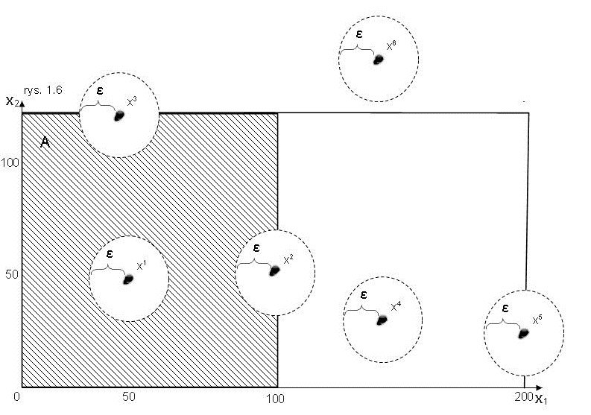

Rys. 1.6. Przykłady punktów skupienia  zbioru koszyków *A* w dwuwymiarowej przestrzeni metrycznej towarów, jak na rysunku 1.5

Jeżeli wektor ** jest punktem skupienia zbioru *A* w przestrzeni  z metryką supremalną, to jest on także punktem skupienia *A* w  z metrykami (1.1), (1.3). Podobnie, jeżeli pewien wektor nie jest punktem skupienia zbioru *A* w przestrzeni , to nie jest on także punktem skupienia *A* w przestrzeni  z jakąkolwiek metryką (1.1), (1.3).

Na rys. 1.6 fakt, że wektory  są punktami skupienia zbioru *A*  w , natomiast wektory  nie, zilustrowaliśmy na przykładzie dwóch metryk: Euklidesa (*-*otoczenia w kształcie okręgu) i supremalnej (*-*otoczenia mają kształt kwadratu).

**△ Definicja 1.7.** *Podzbiór  nazywamy domkniętym w przestrzeni metrycznej* , *jeżeli zawiera wszystkie swoje punkty skupienia.*

▲

Jeżeli *A* jest domkniętym podzbiorem przestrzeni metrycznej  z metryką supremalną (1.2), to jest on także domkniętym podzbiorem przestrzeni  z metryką Euklidesa (1.1) oraz przestrzeni  z metryką (1.3) (por. komentarz do definicji 1.5 zbioru otwartego na s. …).

Podzbiór towarów *A* na rys. 1.6 jest domknięty zarówno w przestrzeni ,  jak i . Jeżeli jednak przyjmiemy np. że *A=* , to w żadnej z tych przestrzeni metrycznych tak zdefiniowany zbiór *A* nie będzie już domknięty (rys. 1.7).

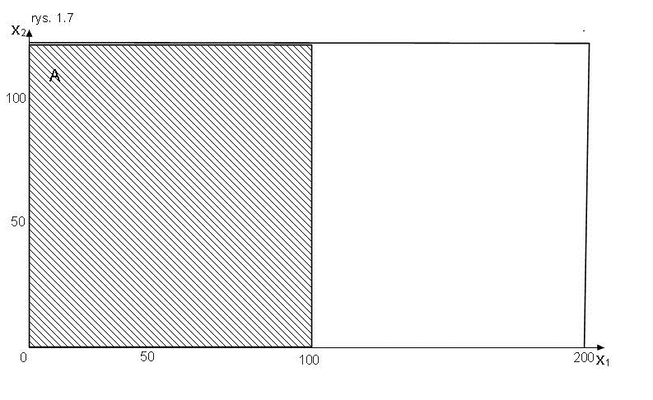

Rys. 1.7. Zbiór koszyków *A* nie jest domknięty w przestrzeni metrycznej , gdyż żaden z koszyków ** leżących na prostej  nie należy do *A* , choć każdy jest jego punktem skupienia

**□ Twierdzenie 1.2.**  *Zbiór A wtedy i tylko wtedy jest domknięty w przestrzeni metrycznej* , *gdy zawiera granice wszystkich ciągów zbieżnych należących do*  *A.*

■

Oznaczmy przez *B* dopełnienie zbioru ** w *X* :

.

Zachodzi prosta zależność między zbiorami *A* i *B* , gdy jeden z nich jest otwarty (lub domknięty) w przestrzeni metrycznej .

**□ Twierdzenie 1.3.**  *Niech A, B będą takimi podzbiorami przestrzeni metrycznej* , że , . *Zbiór A jest otwarty w*  *wtedy i tylko wtedy, gdy B jest zbiorem domkniętym w* .

■

Cała przestrzeń metryczna jest jednocześnie zbiorem otwartym i domkniętym (w sobie), co wynika wprost stąd, że każdy punkt skupienia zbioru *X* w przestrzeni  należy do *X*  oraz każdy element **  jest punktem wewnętrznym zbioru *X* w przestrzeni . Jeżeli zbiór *X* jest skończony (składa się ze skończonej liczby elementów), to dowolny jego podzbiór jest jednocześnie otwarty i domknięty w .

Niekiedy będziemy mieli do czynienia z sumami, iloczynami (częściami wspólnymi) oraz produktami kartezjańskimi zbiorów. Przydatne będzie wówczas następujące twierdzenie.

**□ Twierdzenie 1.4.** *Niech A, B będą podzbiorami przestrzeni metrycznej* . *Wówczas*

**(i)** *Jeżeli zbiory A, B są otwarte (domknięte) w* , *to ich suma*   *oraz iloczyn*  *też jest zbiorem otwartym (domkniętym) w* .

**(ii)** *Jeżeli zbiory A, B są otwarte (domknięte) w* , *to ich produkt kartezjański  jest zbiorem otwartym (domkniętym) w przestrzeni metrycznej  z metryką produktową , gdzie*

*.*

**■**

Tezę twierdzenia 1.4 (ii) w najprostszym przypadku przestrzeni metrycznej  z metryką  ilustruje rys. 1.8.

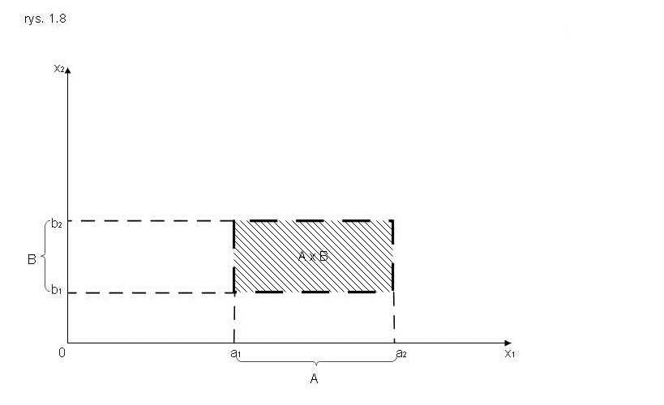

Rys. 1.8. Produkt kartezjański  otwartych w  zbiorów , , w przestrzeni metrycznej  z metryką 

**△ Definicja 1.8. (I)** *Niech*  *będzie przestrzenią metryczną z metryką*  *oraz **. Pokryciem otwartym zbioru A w przestrzeni metrycznej*  *nazywamy każdą rodzinę (zbiór)  podzbiorów  otwartych w*  *zawierającą A , tj. każdą rodzinę podzbiorów otwartych spełniającą warunek:*

**

*( jest tzw. zbiorem indeksującym rodziny podzbiorów ).*

**(II)** Zbiór* nazywamy zwartym, jeżeli każde jego pokrycie otwarte zawiera skończone podpokrycie, czyli spełniony jest warunek: jeżeli , to istnieje taka skończona liczba elementów , że .* ▲

Wprost z definicji wynika, że dowolny skończony podzbiór przestrzeni metrycznej  jest zwarty. Ponadto

**□ Twierdzenie 1.5.** Jeżeli ** , to zbiór *A* jest zwarty w przestrzeni metrycznej  wtedy i tylko wtedy, gdy jest zwarty w .

**Dowód**  . Niech *A* będzie zbiorem zwartym w  oraz niech ** będzie rodziną podzbiorów otwartych w  pokrywającą *A*. Wtedy, w myśl definicji, istnieje taka skończona podrodzina ** podzbiorów otwartych w *X* , że **. Pokażemy, że zbiór *A* jest zwarty w .W tym celu weźmy dowolną rodzinę ** podzbiorów otwartych w  pokrywającą *A*. Niech **  oraz **. Wtedy dla każdego ** zbiory  są otwarte w  oraz **. Zbiór *A* jest z założenia zwarty w  , więc istnieją takie podzbiory ** , że **, a wobec tego również **, zatem *A* jest zwartym podzbiorem przestrzeni metrycznej . Dowód konieczności opiera się na następującym twierdzeniu.

*Niech**. Wtedy A jest otwartym podzbiorem przestrzeni metrycznej*  *wtedy i tylko wtedy, gdy  dla pewnego otwartego podzbioru G przestrzeni*  .

. Załóżmy, że *A* jest zwartym podzbiorem  i weźmy dowolną rodzinę ** podzbiorów otwartych w  pokrywającą *A*. W myśl twierdzenia 1.5 dla każdego ** istnieje taki otwarty podzbiór  przestrzeni , że =. Rodzina podzbiorów ** otwartych w  pokrywa zbiór **, który z założenia jest zwarty w , więc istnieje taka skończona podrodzina **, że **, a ponieważ **, więc jednocześnie **, co zamyka dowód.

■

Zwartość zbioru jest uniwersalna, gdyż nie zależy od przestrzeni metrycznej, do której należy. Podobnej własności nie mają ani podzbiory otwarte, ani domknięte żadnej przestrzeni metrycznej (otwartość i domkniętość zbioru istotnie zależy od przestrzeni, w której zbiór jest zanurzony). O ile więc nie ma sensu mówienie o otwartych (domkniętych) przestrzeniach metrycznych, gdyż każda taka przestrzeń jest jednocześnie swoim podzbiorem otwartym i domkniętym (zob. uwagi na stronie…), o tyle ma sens mówienie o zwartej przestrzeni metrycznej.

**□ Twierdzenie 1.6. (i)** *Zwarte podzbiory przestrzeni**metrycznych są domknięte.*

**(ii)** *Domknięte podzbiory przestrzeni metrycznych są zwarte*

**(iii)** *Jeżeli A, B są podzbiorami przestrzeni metrycznej* , *przy*

*czym A jest zbiorem domkniętym w* , *a B jest zbiorem*

*zwartym, to zbiór  jest zwarty.*

**■**

**△ Definicja 1.9.** *O podzbiorze A przestrzeni metrycznej*  *mówimy, ze jest ograniczony, jeżeli istnieje taka liczba  , że odległość*  *między dowolną parą elementów  nie przekracza m.*

▲

Wprost z definicji wynika, że jeżeli **, to zbiór *A* jest ograniczony w  wtedy i tylko wtedy, gdy jest ograniczony w . Ponieważ elementami przestrzeni towarów  są wektory (koszyki) *n*-wymiarowe, płynie stąd wniosek, że podzbiór ** jest ograniczony wtedy i tylko wtedy, gdy mieści się w pewnym *n*-wymiarowym sześcianie (kostce) zawartym w , z wierzchołkiem w początku układu współrzędnych (rys. 1.9).

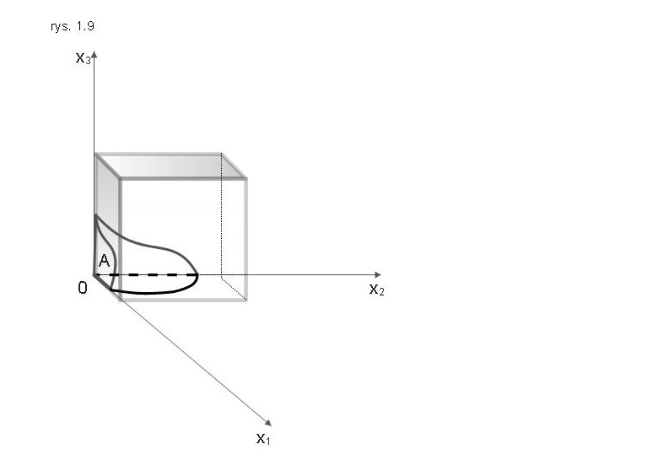

Rys. 1.9 Ograniczony zbiór  i sześcian go zawierający

**□ Twierdzenie 1.7**. *Niech  i A będzie niepustym podzbiorem przestrzeni metrycznej* . *Następujące własności są równoważne:*

1. *A jest zbiorem zwartym.*
2. *Każdy nieskończony ciąg elementów zbioru A ma podciąg zbieżny do granicy należącej do A.*
3. *A jest zbiorem ograniczonym i domkniętym w* .

■

Własność **(iii)** zachodzi, gdy (tak jak w naszym przypadku) **. W przypadku przestrzeni metrycznej  z elementami zbioru *X* dowolnej natury (nie tylko wektorami *n*-wymiarowymi) jej domkniętość i ograniczoność jest warunkiem koniecznym zwartości, ale nie dostatecznym.

W ekonomii matematycznej ważną rolę odgrywają zbiory wypukłe (w szczególności silnie wypukłe). Poświęcimy im obecnie nieco miejsca. Zaczniemy od zdefiniowania pojęcia odcinka w **. Odcinkiem łączącym wektory **, **, nazywamy zbiór: ** dla liczb  spełniających warunek 

(zob. rys. 1.10). O odcinku ** mówimy, że jest nieujemną kombinacja wypukłą wektorów  **. Wektory ** nazywamy tworzącymi odcinka **.

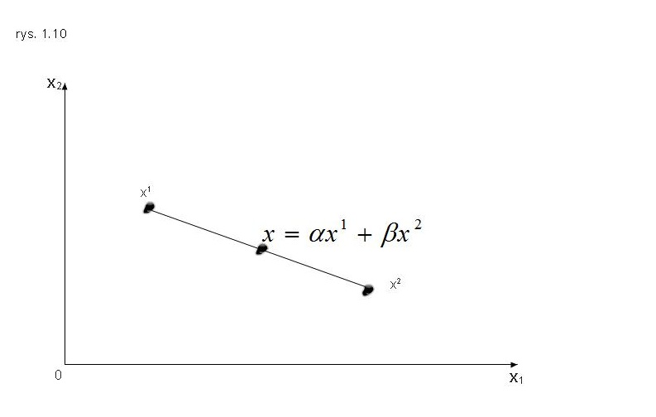

Rys. 1.10 Odcinek ** łączący wektory (punkty) **

Odcinek jest częścią prostej *P* przechodzącej przez punkty **:

** dla dowolnych liczb  spełniających warunek 

**△ Definicja 1.10.** *Niech . Zbiór A nazywamy wypukłym, jeżeli wraz z dowolną parą elementów  zawiera odcinek  je łączący.*

▲

Zbiór koszyków towarów ** jest więc wypukły, jeżeli wraz z dowolnymi koszykami ** zawiera także każdy koszyk **, gdzie  są liczbami nieujemnymi o sumie równej 1 (rys. 1.11). Koszyk *x* nazywamy kombinacją wypukłą koszyków *.* Wprost z definicji wynika, że każdy odcinek jest zbiorem wypukłym.

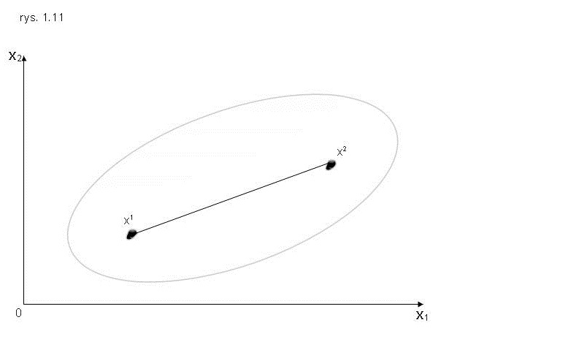

Rys. 1.11 Wypukły zbiór koszyków towarów 

**Przykłady zbiorów wypukłych**:

1. Cała przestrzeń  oraz jej nieujemny orthant ** są zbiorami wypukłymi.
2. Wszystkie rozwiązania *x* układu nierówności liniowych

,

(1.3)

,

gdzie *x* jest wektorem *n*-wymiarowym (kolumnowym), *A* jest dana macierzą prostokątną (*m*,*n*) o elementach rzeczywistych, *b* jest danym wektorem *m*-wymiarowym (kolumnowym), tworzącym zbiór wypukły (nazywamy go wielościanem wypukłym), zob. rys.1.12 oraz definicję 1.12 (III)).

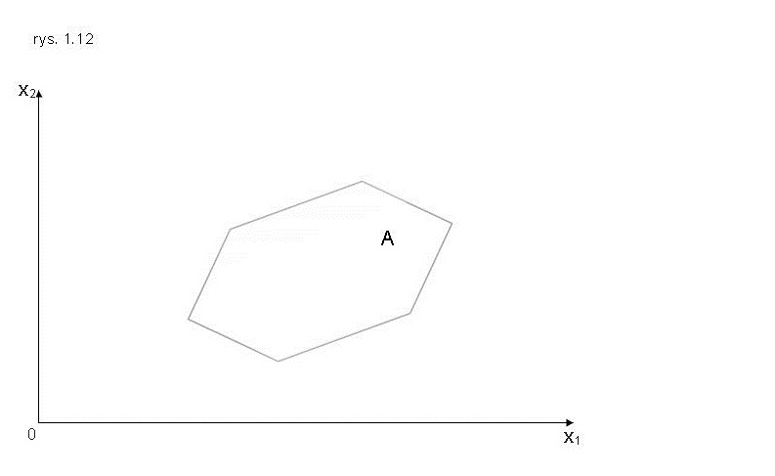

Rys. 1.12. Wielościan wypukły w  - rozwiązanie układu nierówności postaci (1.3)

1. Kula *n*-wymiarowa domknięta o promieniu  ze środkiem w punkcie :



jest zbiorem wypukłym.

d) -otoczenie koszyka towarów  w  z metryka supremalną (1.2):



jest zbiorem wypukłym (rys. 1.13).

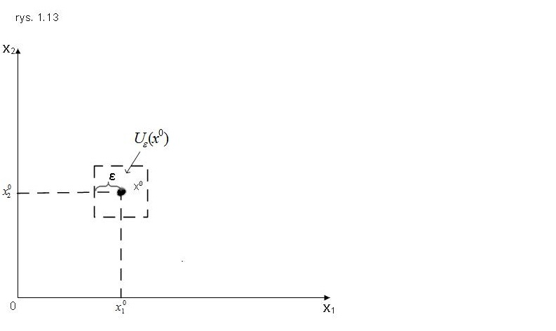

Rys. 1.13. Wypukły zbiór ** w **

1. Niech **, **. Zbiór

**, gdzie  oraz 

jest wypukły. Zbiór ten jest częścią odcinka **:

**=* \ *.

O ile jednak odcinek ** zawsze, tzn. niezależnie od wymiaru przestrzeni ** jest zbiorem domkniętym w ** z każdą z metryk (1.1) – (1.3), o tyle odcinek ** jest otwarty w każdej z tych metryk dla  *n*=1 (na osi rzeczywistej) oraz nie jest ani otwarty, ani domknięty w żadnej z nich dla .

Wektory ** nazywamy – podobnie jak w przypadku odcinka – tworzącymi zbioru ** (które same jednak do niego nie należą). O elemencie ** mówimy, że jest dodatnią kombinacją wypukłą tworzących **.

**△ Definicja 1.11.** *Zbiór  nazywamy silnie wypukłym, jeżeli jest wypukły oraz każda dodatnia kombinacja wypukła jego elementów  jest punktem wewnętrznym A w .*

▲

Cała przestrzeń ** jest zbiorem silnie wypukłym. Kula *n*-wymiarowa domknięta w przykładzie c) jest zbiorem silnie wypukłym. Cechą charakterystyczną zbioru silnie wypukłego jest to, że wszystkie elementy dowolnego odcinka **, za wyjątkiem (ewentualnie) jego tworzących **, są punktami wewnętrznymi *A* w **.

**□ Twierdzenie 1.8.** *Niech będzie rodzina zbiorów wypukłych w . Wtedy zbiór  jest wypukły.*

**Dowód…**

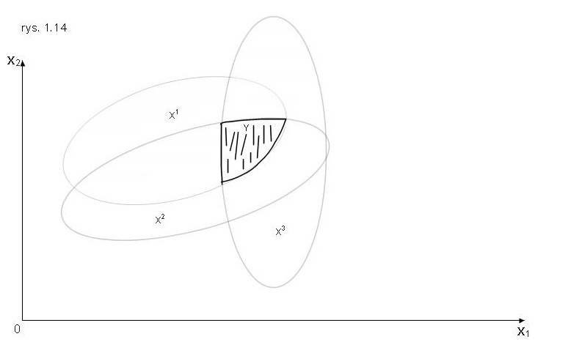

Rys. 1.14. Iloczyn *Y* trzech zbiorów wypukłych 

Niech *a* będzie dowolnym niezerowym wektorem *n*-wymiarowym (rzeczywistym) oraz *b* dowolna liczba rzeczywistą.

**△ Definicja 1.12. (I)** *Zbiór*

**

*nazywamy hiperpłaszczyzną w . Wektor a nazywamy wektorem kierunkowym (tworzącym) hiperpłaszczyzny.*

**(II)** *Zbiór*

** (1.4)

*nazywamy półprzestrzenią w .*

1. *Weźmy dowolne niezerowe wektory  oraz liczby rzeczywiste  i utwórzmy m półprzestrzeni*

*, i=*1*,…,m.*

*Zbiór*

**

*nazywamy wielościanem (wypukłym) w .*

▲

Hiperpłaszczyzna  oraz półprzestrzeń  jest zbiorem wypukłym (rys. 1.15). Mnożąc obydwie strony nierówności ** w (1.4) przez -1 otrzymujemy definicję półprzestrzeni **, gdzie .

Iloczyn

**

półprzestrzeni  , *i*=1,…,*m* , jest oczywiście zbiorem wypukłym (wielościanem).

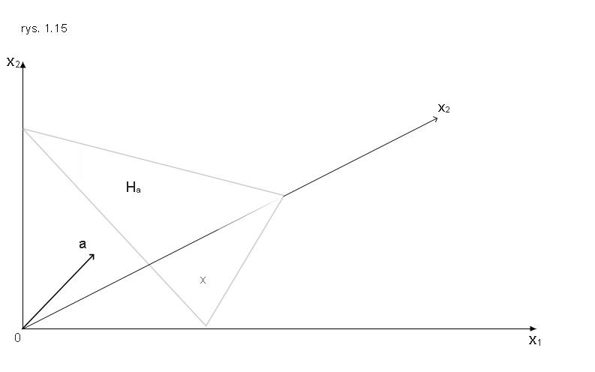

Rys. 1.15 Część hiperpłaszczyzny  leżąca w nieujemnym ortkoncie ** z wektorem tworzącym *a* (ortogonalnym do hiperpłaszczyzny)

* 1. **Preferencje** (wykład 3)

Niech  będzie przestrzenią towarów dostępnych na rynku, **. Konsument przybywa na rynek w celu zaopatrzenia się w potrzebne mu produkty, kierując się indywidualnymi, subiektywnymi przesłankami, które w ekonomii matematycznej charakteryzujemy za pomocą określonej w zbiorze towarów *X* relacji (słabej) preferencji ≿ spełniającej następujące warunki:

**(P1)** Jeżeli ** i ≿ oraz ≿, to ≿.

**(P2)** Dla dowolnych ** albo ≿, albo ≿.

Zapis ≿ czytamy „koszyk towarów  jest (zdaniem konsumenta) nie gorszy od koszyka ”. Warunek **(P1)** (przechodniości) ustala porządek (liniowy) w przestrzeni tow2arów, warunek **(P2)** (zwany niekiedy warunkiem zupełności preferencji) wyklucza możliwość wystąpienia takiej sytuacji, kiedy konsument nie potrafi (albo nie chce) ujawnić który z pary koszyków **  jego zdaniem jest nie gorszy od drugiego.

**△ Definicja 1.13.** *O przestrzeni towarów*  *z określoną w * *relacją preferencji ≿ spełniającą warunki* **(P1), (P2)** *mówimy, że tworzy pole preferencji konsumenta* ,*≿*) .

▲

**Przykłady**

a) 

b) ≿)

c) ≿) – z konkretną postacią funkcji *f*

Relacja słabej preferencji *≿* nie wyjaśnia kiedy pewne koszyki są dla konsumenta jednakowo dobre, a kiedy jeden z nich jest zdecydowanie lepszy od drugiego. Na rynku są to realne sytuacje. Uwzględnimy je w kolejnej definicji.

**△ Definicja 1.14. (I)** *O koszykach towarów  mówimy, że są dla konsumenta jednakowo dobre (indyferentne), jeżeli równocześnie* ≿ *oraz* ≿.

**(II)** *O koszyku towarów*  *mówimy, ze jest zdaniem konsumenta lepszy od koszyka*  *, jeżeli* ≿ *i nie zachodzi relacja* ≿ *(tzn. jeżeli konsument stwierdza, że koszyk*  *jest dla niego nie gorszy od koszyka*  *jednocześnie zaprzeczając stwierdzeniu, że koszyk*  *jest dla niego nie gorszy od* *).*

▲

Relacja słabej preferencji *≿* nie rozróżnia sytuacji, gdy pewne koszyki są przez konsumenta tak samo preferowane, od takiej sytuacji gdy jeden z nich jest zdecydowanie wyżej oceniany od drugiego.

Jeżeli koszyki ** są dla konsumenta jednakowo dobre, piszemy **. Innymi słowy **≿≿.

Natomiast jeżeli koszyk  jest zdaniem konsumenta lepszy od koszyka  piszemy ≻. Zgodnie z definicją

≻**≿┐≿).

Relacja indyferencji ~ jest:

* zwrotna, tzn. dla każdego koszyka **:

,

* symetryczna, tzn. dla dowolnej pary koszyków **:

**,

* przechodnia, tzn. dla dowolnych koszyków **:

**.

Relacja silnej preferencji ≻ jest

* przechodnia, dla dowolnych koszyków **:

≻**≻**≻**,

* antysymetryczna, tzn. dla dowolnych koszyków **:

≻**┐(≻).

Wprost z definicji wynika, że relacja słabej preferencji ≿ jest zwrotna, tzn. dla każdego **:

≿.

O innych własnościach relacji preferencji mówi następujące twierdzenie.

**□ Twierdzenie 1.9.** *Relacja słabej i silnej preferencji oraz relacja indyferencji spełniają następujące warunki:*

**(i)** *dla dowolnych koszyków *

≿≻,

≿≻**,

≻**≻**,

**(ii)** *dla dowolnych koszyków *

≿ ≻**┐≿),

≻**≿≻*.*

■

Weźmy dowolny koszyk ** . O zbiorze koszyków



mówimy, ze tworzy obszar obojętności w przestrzeni towarów . Jeżeli ** , to  (zadanie). Jeżeli koszyki ** nie są indyferentne, to obszary  tworzą zbiory rozłączne:

┐**

(zadanie). Jeżeli ≻**, to każdy koszyk  jest lepszy od każdego koszyka :

, ≻**≻**

(zadanie).

**Przykład** obszaru obojętności  w dwuwymiarowej przestrzeni towarów z relacją preferencji ≿ prezentujemy na rys. 1.16.

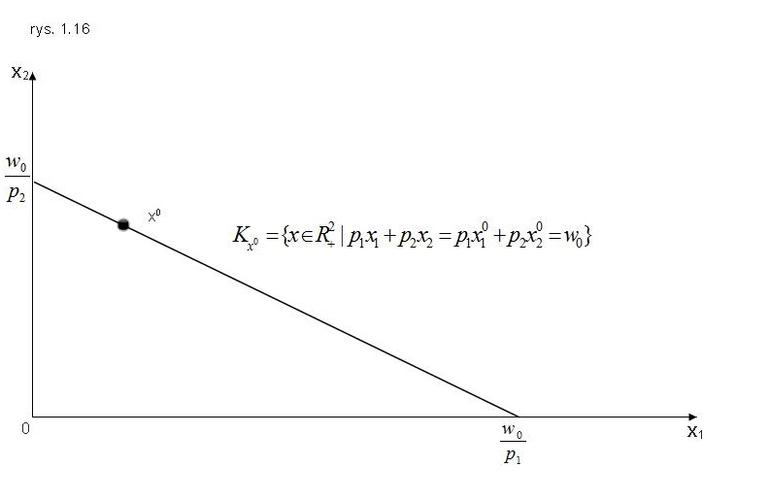

Rys. 1.16. Obszar obojętności  w dwuwymiarowej przestrzeni towarów ≿)

Niech  będzie przestrzenia towarów, ** . Z powodów, o których będzie mowa w rozdziale 2, konsumenta nie interesuje zbiór wszystkich dostępnych na rynku koszyków towarów *X* , lecz jego pewien podzbiór , w którym stara się wybrać koszyk dla niego najlepszy.

**△ Definicja 1.15.** *Załóżmy, że dane jest pole preferencji konsumenta* *,*≿) *oraz zbiór* **. *Wówczas wektor  nazywamy preferowanym (najlepszym) koszykiem towarów w zbiorze D, jeżeli ≿ x dla każdego koszyka .*

▲

O istnieniu koszyków preferowanych (przy pewnych warunkach nałożonych na zbiór *D* ) decyduje następująca fundamentalna własność ciągłości relacji preferencji:

**(P3)** Jeżeli para koszyków ** spełnia warunek ≻**, to istnieje taka liczba , że ≻**, dla wszystkich koszyków , , gdzie  jest -otoczeniem koszyka  w przestrzeni , tzn. =, *i=*1, 2.

Warunek **(P3)** ciągłości relacji preferencji głosi, że jeżeli koszyk  jest zdaniem konsumenta lepszy od koszyka ** , to również każdy koszyk towarów  „niewiele” różniący się zawartością od koszyka  będzie jego zdaniem ciągle lepszy od każdego koszyka ** „niewiele” różniącego się od koszyka ** (pamiętać należy, że liczba  może być dowolnie mała).Relację preferencji spełniającą ten warunek nazywamy ciągłą w *X*.

**□ Twierdzenie 1.10.** Relacja preferencji ≳ jest ciągła w *X* wtedy i tylko wtedy gdyzbiór

**≻**

jest otwarty w przestrzeni metrycznej  z metryka produktową

*,* gdzie **, *i=*1,2;  jest przestrzenią towarów, **.

**Przykłady**

a) ≿)

b) ≿)

c) 

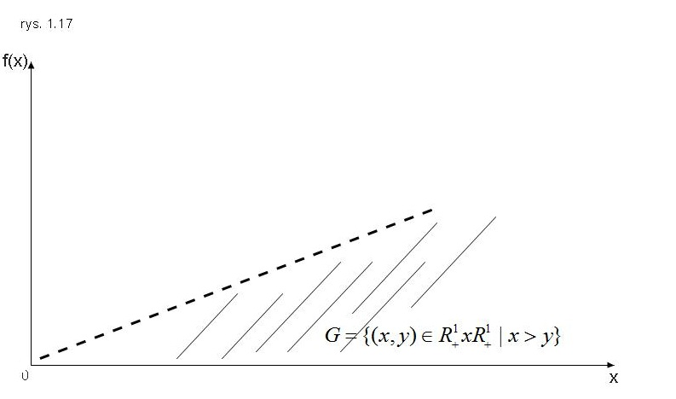

Rys. 1.17. Zbiór *G* w przypadku jednowymiarowej przestrzeni towarów  z relacją preferencji >

Dla oznaczenia klasy ciągłych w *X*  relacji preferencji stosujemy symbol  Niech **  będzie dopełnieniem zbioru *G* w **:

**.

Zbiór *G* jest otwarty (w **) wtedy i tylko wtedy, gdy ** jest zbiorem domkniętym (zob. twierdzenie 1.3). Płynie stąd wniosek, że jeżeli relacja preferencji *z* jest ciągła, to zbiór

**≿**

jest domknięty w ** (zadanie).

Niech ≿) będzie polem preferencji konsumenta. O warunkach istnienia koszyka towarów preferowanego zbioru ** mówi następujące twierdzenie.

**□ Twierdzenie 1.11.**  *Jeżeli relacja preferencji konsumenta* ≿ *jest ciągła w X oraz D jest zwartym podzbiorem przestrzeni towarów, to istnieją w nim koszyki preferowane. Zbiór wszystkich koszyków towarów preferowanych w D jest zwarty.*

*■*

**Przykład** (istnienia koszyka preferowanego w , gdy ≿).

Twierdzenie 1.11 ustala wprawdzie warunki istnienia koszyków towarów preferowanych przez konsumenta w zbiorze , ale nie stwierdza jak liczny jest zbiór takich koszyków, ani jakie ma własności. Więcej będziemy mogli powiedzieć przyjmując następujące założenie:

**(P4)** Zbiór koszyków towarów ** jest wypukły oraz dla dowolnego **  zbiór

**≿** (1.5)

jest wypukły.

Warunek ten jest nazywany warunkiem wypukłości pola preferencji ≿). Jego sens stanie się jaśniejszy po udowodnieniu następującego twierdzenia.

**□ Twierdzenie 1.12.** *Niech X będzie wypukłym zbiorem towrów. Wówczas pole preferencji* ,≿) *jest wypukłe wtedy i tylko wtedy, gdy dla dowolnych koszyków  oraz dowolnych liczb  o sumie  spełniony jest warunek :*

≿ **≿. (1.6)

■

Pole preferencji konsumenta jest wypukłe, gdy jego przestrzeń towarów *X* jest zbiorem wypukłym i z faktu, że koszyk ** jest według konsumenta nie gorszy od koszyka ** zawsze wynika, ze koszyk złożony w **-częściz ** i w **-części z ** (kombinacja wypukła koszyków **) jest nadal nie gorszy od **.

**Przykład** wypukłego pola preferencji ≿) z relacją preferencji:

≿**

Szczególnym przypadkiem wypukłego pola preferencji ≿) jest silnie wypukłe pole preferencji. Mamy z nim do czynienia, gdy:

**(P4’)** Zbiór koszyków towarów ** jest wypukły oraz dla dowolnej pary różnych koszyków ** i dowolnych dodatnich liczb ** o sumie  spełniony jest warunek:

≿ **≻.

Zgodnie z powyższym założeniem jeżeli koszyk ** jest według konsumenta nie gorszy od  i są to koszyki o różnej zawartości, to ich dodatnia kombinacja wypukła jest zawsze zdaniem konsumenta lepsza od  (ujawnia się swoisty „efekt synergii”).

**Przykład** silnie wypukłego pola preferencji ≿) z relacją preferencji:

**≿

**□ Twierdzenie 1.13. *J****eżeli pole preferencji* ≿) *jest silnie wypukłe oraz relacja preferencji* ≿ *jest ciągła w X, to dla dowolnego koszyka  zbiór* *F*(*a*) *postaci* (1.5) *jest silnie wypukły.*

**■**

Twierdzenie w druga stronę jest nieprawdziwe, np. jeżeli  (odcinek domknięty), to ciągłej relacji preferencji ≿ zdefiniowanej następująco:

**≿,

gdzie

   (1.7)

odpowiada dla każdego ** silnie wypukły zbiór  , natomiast pole preferencji ≿) nie jest silnie wypukłe, gdyż dla ** i liczb ** o sumie 1 nie jest spełniony warunek ≻.

Funkcja *f* ma kształt jak na rys. 1.18.

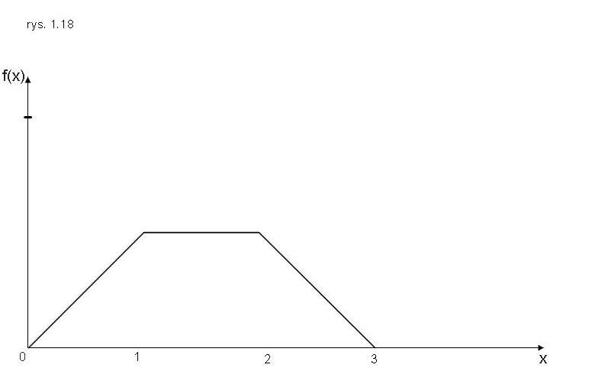

Rys. 1.18. Funkcja *f* postaci (1.7)

O pewnych dalszych własnościach silnie wypukłego pola preferencji mówi następujące twierdzenie.

**□ Twierdzenie 1.14. *J****eżeli pole preferencji* ,≿) *jest silnie wypukłe, to:*

1. *dla dowolnej pary koszyków  spełniających warunek ≻ oraz dowolnych dodatnich liczb  o sumie 1:*

*≻,*

1. *dodatnia kombinacja wypukła dowolnej pary różnych indyferentnych koszyków  spełnia jednocześnie warunek ≻ oraz ≻.*

**Dowód .** Własność **(i)** otrzymujemy wprost z warunku silnej wypukłości pola preferencji **(P4’)**. Własność **(ii)** wynika z **(P4’)** oraz tego, że jeżeli **, to **≿ oraz **≿.

**■**

Jeżeli pole preferencji konsumenta jest silnie wypukłe, to dodatnia kombinacja wypukła dowolnej pary różnych koszyków jest dla konsumenta zawsze lepsza od przynajmniej jednego z nich. Jeżeli koszyki są indyferentne, to ich dodatnia kombinacja wypukła jest zawsze lepsza od każdego z nich.

W praktyce zbiór koszyków towarów *D* , o którym mowa w twierdzeniu 1.11, jest wypukły o czym przekonamy się wkrótce w rozdziale 2. Potrzebną nam dalej charakterystykę koszyków preferowanych w zwartym i wypukłym podzbiorze ** podaje poniższe twierdzenie, które zamyka jednoznacznie rozdział 1.

**□ Twierdzenie 1.15. (i)** *Jeżeli pole preferencji* ≿) *jest słabo wypukłe, relacja preferencji* ≿ *jest ciągła w X oraz D jest zwartym, wypukłym podzbiorem X , to zbiór  wszystkich preferowanych w D koszyków jest niepusty, zwarty i wypukły.*

**(2i)** *Jeżeli pole preferencji* ≿) *jest silnie wypukłe, to przy pozostałych warunkach jak w* **(i)** *w zbiorze D istnieje dokładnie preferowany jeden koszyk.*

**■**

(Przykłady)

**Zadania –** PMD (Podstawy ekonomii matematycznej – E.Panek, red. )

1. * Część rysunków pochodzi z mojego podręcznika *Ekonomia matematyczna*, Wyd. AEP, Poznań 2003
2. Przy upraszczającym założeniu, że obydwa towary są doskonale podzielne.
3. Odległość Euklidesa (metrykę (1.1)) stosujemy w książce wszędzie gdzie występują wektorowe zmienne ekonomiczne, których współrzędne mają takie same miana (np. ceny). Metryka (1.3) ma zastosowanie przy pomiarach struktury określonych wielkości ekonomicznych, np. produkcji, cen.